“LOS JÓVENES Y EL MERCADO DE LA VIVIENDA EN 2022”
Casi el 60% de los jóvenes prevé comprar una vivienda en los próximos 5 años

- Este dato crece respecto a 2021 cuando era el 50% de los jóvenes que planeaba comprar más adelante y ahora es un 59%
- Un 23% quiere hacerlo en un plazo de dos años y un 36% se plantea hacer la compra en un plazo que oscila entre los dos y los cinco años
- Se incrementa la intención de compra entre los jóvenes de 18 a 24 años: en 2021 era un 5% los que preveían hacerlo y ahora es del 15%
- Un 20% de los jóvenes españoles no quiere comprar porque su familia ya tiene propiedades y otro 6% dice que la compra de vivienda no encaja en su estilo de vida

Madrid, 04 de noviembre de 2022

La actividad de los jóvenes en el mercado inmobiliario en el último año está marcada por un aumento del interés en la vivienda de propiedad. Ha crecido el porcentaje de los menores de 35 años que han comprado o han intentado comprar, pero, además, también hay un mayor interés en la futura adquisición de una casa por parte de quienes no están buscando vivienda en propiedad ahora mismo. Así, seis de cada diez jóvenes que no han realizado acciones de compra en el último año prevé hacerlo en un horizonte temporal de cinco años. Un dato que ha crecido significativamente en comparación con 2021: entonces eran un 50% los que se planteaban la compra para más adelante y ahora son el 59%. Esta es una de las principales conclusiones del informe “Los jóvenes y el mercado de la vivienda en 2022”, publicado por el portal inmobiliario Fotocasa.

De los jóvenes que prevén comprar en un plazo no superior a cinco años, un 23% quiere hacerlo en un plazo de dos años y un 36% se plantea hacer la compra en un plazo que oscila entre los dos y los cinco años. Los que se mueven en un plazo inferior a dos años, además, crecen de manera estadísticamente significativa: en 2021 eran el 15% y ahora son el 23%. El segundo grupo, el de los que quieren comprar de dos a cinco años, se mantiene en valores similares a los del pasado año. Esta situación refuerza aún más el hecho de que los jóvenes cada vez apuestan más por la vivienda de compra. Progresivamente se está convirtiendo en una prioridad mayoritaria y, preferiblemente, en un horizonte próximo.

Si se toman únicamente los jóvenes que han realizado acciones de demanda de alquiler, el porcentaje de pretensión de compra en los próximos cinco años es prácticamente el mismo (un 57%), y confirma una vez más el motivo de que vivir de alquiler es, para los menores de 35 años, una elección forzada por la imposibilidad de compra.

“Históricamente España ha sido un país de propietarios, y al igual que las generaciones anteriores, los jóvenes tienen una aspiración muy fuerte de convertirse en dueños de una vivienda. Sin embargo, la precariedad, temporalidad e inestabilidad de su situación laboral y la falta de ahorros les impide adentrarse en la compra del inmueble. A pesar de ello, nuestros jóvenes parecen no rendirse e incrementan más que nunca, su interés por comprar. La demanda de compra actual y la latente para un corto -medio plazo están en niveles máximos. Tanto el sector como la administración pública deben poner el foco en este colectivo de manera prioritaria, haciendo que puedan tener las mismas oportunidades de ser propietarios que sus padres o sus abuelos”, comenta María Matos, directora de Estudios y portavoz de Fotocasa.

De hecho, en el rango de 18 a 24 años se ha producido un salto importante con respecto a 2021 en este sentido: si entonces eran apenas el 5% los demandantes de alquiler que querían comprar en los siguientes dos años, en 2022 ese porcentaje ha subido hasta el 15%. Con todo, la pretensión de compra entre los actuales demandantes de alquiler sigue siendo más alta en la franja de edad de 25 a 34 años.

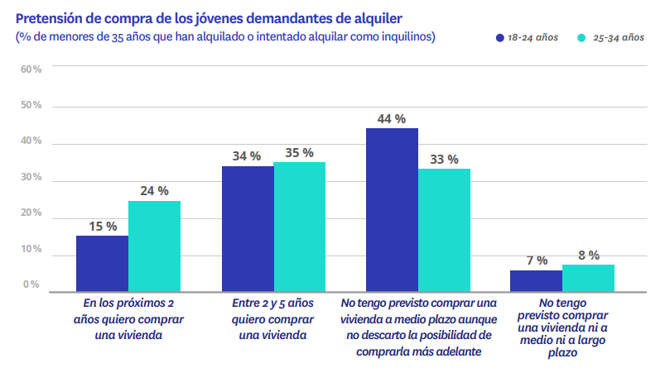
Esperan el momento idóneo

El interés en comprar por parte de los jóvenes fluctúa, como hemos visto, en función de la evolución del mercado de alquiler. Pero el momento elegido para hacer la adquisición tiene más que ver con cuestiones personales, fundamentalmente laborales y económicas. De hecho, uno de cada dos jóvenes que prevé comprar en los próximos cinco años afirma que su situación económica y/o laboral no le permite comprar una vivienda ahora. Asimismo, un 46% asegura que no tiene suficiente dinero ahorrado para poder realizar una operación de este tipo.

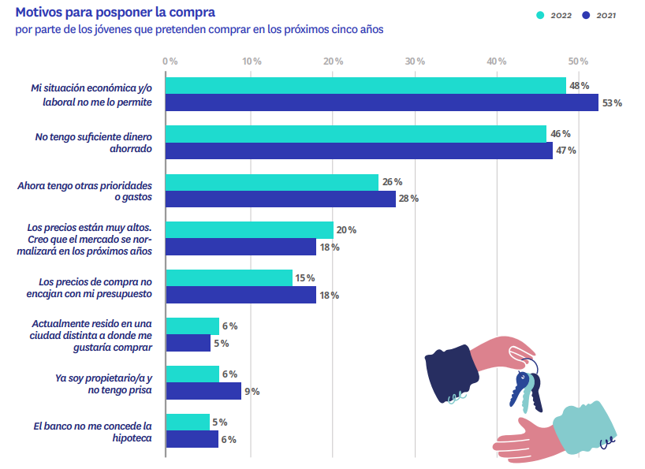

Aunque estas sean las principales razones, hay otras que también se repiten con una frecuencia considerable y que están relacionadas con lo económico. Por ejemplo, el elevado coste de la vivienda supone una barrera para el 20%. De la misma manera, un 15% cree que los precios no encajan con su presupuesto. Por otro lado, también hay otras razones algo más desligadas de todo lo relacionado con el dinero que influyen en la decisión de posponer la compra. Un 26% de los jóvenes decide no comprar ahora porque tiene otras prioridades o gastos. Pero, además, hay un 6% que ahora reside en una ciudad distinta de dónde le gustaría comprar y otro 6% que ya es propietario y, por lo tanto, no tiene prisa por comprar

¿Quién descarta comprar vivienda?

Pese a esta tendencia creciente a favor de la compra de vivienda, sigue habiendo jóvenes que no prevén comprar ni a medio ni a largo plazo. Un grupo que actualmente está formado por el 8% de ellos y que se podrían clasificar en tres perfiles en función de las razones por las que descartan la compra: los que no pueden ni creen que vayan a poder, los que no lo necesitan y los que, simplemente, valoran más las ventajas del alquiler.

Tres perfiles de jóvenes que viven de espaldas al mercado de compraventa

- El primer grupo está formado por aquellos jóvenes que descartan la vivienda en propiedad porque no pueden acceder a ella ni creen que vayan a poder en el futuro. Un segmento numeroso formado por los que aseguran que su situación laboral les impide comprar (42%) y por los que afirman que los precios de compra no encajan con su presupuesto (24%).

- El segundo de los perfiles de menores de 35 años que no prevén comprar está formado por aquellos que no van a adquirir una vivienda porque no lo necesitan. Concretamente hay un 20% que asegura que su familia dispone de inmuebles y no necesita comprar.

- Por último, están aquellos que aseguran que la compra no encaja con su estilo de vida (6%). A este grupo hay que sumar los que prefieren el alquiler por la libertad y flexibilidad que les ofrece (11%) o los que prefieren no destinar la mayor parte de sus ahorros o ingresos a la compra de vivienda (9%).

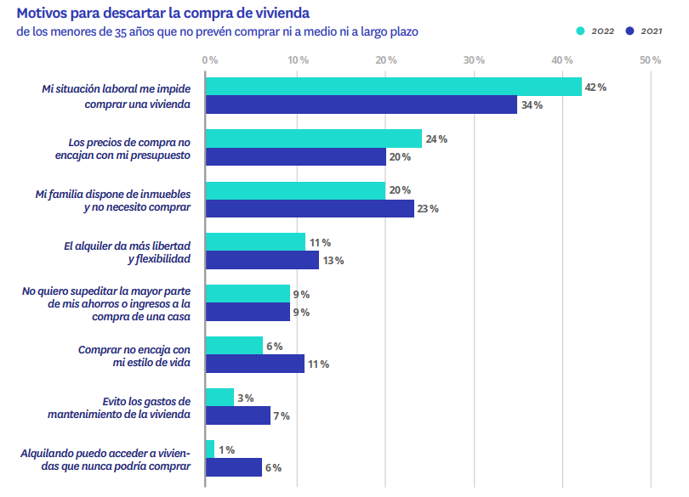

Sobre el Proyecto Vivienda y los jóvenes

El pasado mes de septiembre de 2022 el portal inmobiliario Fotocasa lanzó el Proyecto Vivienda, una iniciativa social para dar visibilidad y ayudar en las problemáticas del mercado de la vivienda. Esta iniciativa social nace con el propósito de visibilizar y ayudar en aquellas problemáticas más importantes del mercado de la vivienda. Este proyecto surge de la necesidad de impulsar un mercado más accesible, reduciendo las desigualdades económicas, urbanas, sociales y medioambientales existentes y que cada vez resultan más notorias.

Una de estas problemáticas es la dificultad de los jóvenes para emanciparse y encontrar vivienda, ya sea de venta como de alquiler. Por esta razón, uno de los focos en los que se centra el Proyecto Vivienda es en los jóvenes y en intentar visibilizar esta problemática. Además, desde el Proyecto Vivienda de Fotocasa se ha puesto en marcha una ayuda económica para contribuir a que los jóvenes puedan pagar su vivienda de alquiler y que se entrega cada semana.

Informe “Los jóvenes y el mercado de la vivienda en 2022”

El portal inmobiliario Fotocasa ha realizado el informe “Los jóvenes y el mercado de la vivienda en 2022”, en base a un exhaustivo análisis del equipo de Business Analytics de Fotocasa en colaboración con el instituto de investigación The Cocktail Analysis.

El estudio pretende dar continuidad a los informes presentados en 2021, 2019, 2018 y 2017. Al igual que los anteriores estudios, se ha realizado sobre un panel independiente con una muestra de 7.400 personas representativas de la sociedad española y que tienen entre 18 y 75 años, a través de encuestas online que se efectuaron en el primer semestre de 2022. Error muestral: +-1,4%

Sobre Fotocasa
Portal inmobiliario que cuenta con inmuebles de segunda mano, promociones de obra nueva y viviendas de alquiler. Cada mes genera un tráfico de 34 millones de visitas (75% a través de dispositivos móviles). Mensualmente elabora el índice inmobiliario Fotocasa, un informe de referencia sobre la evolución del precio medio de la vivienda en España, tanto en venta como en alquiler.
Toda nuestra información la puedes encontrar en nuestra Sala de Prensa.
Fotocasa pertenece a Adevinta, una empresa 100% especializada en Marketplaces digitales y el único “pure player” del sector a nivel mundial.
Más información sobre Fotocasa.

Sobre Adevinta Spain
Adevinta Spain es una compañía líder en marketplaces digitales y una de las principales empresas del sector tecnológico del país, con más de 18 millones de usuarios al mes en sus plataformas de los sectores inmobiliario (Fotocasa y habitaclia), empleo (InfoJobs), motor (coches.net y motos.net) y compraventa de artículos de segunda mano (Milanuncios).
Adevinta es una compañía líder en marketplaces digitales que opera en 12 países. La empresa ofrece servicios basados ​​en la tecnología para conectar a compradores con vendedores y facilitar las transacciones en inmuebles, vehículos de motor o artículos de segunda mano. Su portfolio incluye más de 25 marketplaces digitales que llegan a mil millones de personas y reciben un promedio aproximado de tres mil millones de visitas cada mes. Entre sus marcas más destacadas se incluyen leboncoin, en Francia, los marketplaces líderes en Alemania mobile.de y eBay Kleinanzeigen, Marktplaats en los Países Bajos, Fotocasa e InfoJobs en España, y el 50 % de OLX Brasil.
Adevinta emplea alrededor de 8.100 personas, incluyendo aprox. 3.000 personas trabajando en equipos de producto y tecnología, comprometidas en apoyar, día a día, a usuarios y clientes.
Más información en Adevinta.com.

Llorente y Cuenca Departamento Comunicación Fotocasa
Ramon Torné Anaïs López
rtorne@llorenteycuenca.com comunicacion@fotocasa.es
638 68 19 85 620 66 29 26

Fanny Merino
emerino@llorenteycuenca.com
663 35 69 75

Paula Iglesias
piglesias@llorenteycuenca.com
662 450 236

